ΕΙΣΗΓΗΤΙΚΗ ΕΚΘΕΣΗ

στο σχέδιο νόμου " Κύρωση Συμφωνίας μεταξύ της Κυβέρνησης της Ελληνικής Δημοκρατίας και της Κυβέρνησης της Δημοκρατίας της Αρμενίας για συνεργασία στους τομείς της εκπαίδευσης, του πολιτισμού και της επιστήμης"

Προς τη Βουλή των Ελλήνων

Το υποβαλλόμενο σχέδιο νόμου αποβλέπει στη νομοθετική κύρωση της Συμφωνίας για Συνεργασία στους τομείς της εκπαιδεύσεως, του πολιτισμού και της επιστήμης Ελλάδας-Αρμενίας, που υπεγράφη στην Αθήνα στις 16.12.1994. Η σύναψη της Συμφωνίας αυτής οφείλεται στην επιθυμία των Συμβαλλόμενων Μερών να συνεισφέρουν στην ανάπτυξη και εδραίωση των φιλικών σχέσεων των δύο χωρών, σύμφωνα με την Τελική Πράξη της Διασκέψεως του Ελσίνκι για την Ασφάλεια και Συνεργασία στην Ευρώπη, τα Καταληκτικά Κείμενα των συναντήσεων στη Μαδρίτη και τη Βιέννη, τις διατάξεις της Χάρτας των Παρισίων για τη Νέα Ευρώπη, καθώς και το Τελικό Κείμενο του Συμποσίου της ΔΑΣΕ για την πολιτιστική κληρονομιά (Κρακοβία 1991). Για επίτευξη του ανωτέρω σκοπού τα Συμβαλλόμενα Μέρη ανέλαβαν την υποχρέωση: 1. Να προωθούν τη συνεργασία μεταξύ των Ανωτάτων Εκπαιδευτικών Ιδρυμάτων και των Ακαδημιών Επιστημών των δύο χωρών, τις ανταλλαγές επιστημόνων από τα Ανώτατα Εκπαιδευτικά Ιδρύματα και τις ανταλλαγές υποτρόφων για φοίτηση στα Πανεπιστήμια (άρθρο 1). 2. Να διεξάγουν διαπραγματεύσεις με σκοπό τη σύναψη συμφωνιών περί αναγνωρίσεως πτυχίων κ.λπ. ακαδημαϊκών τίτλων της μιας χώρας από την άλλη (άρθρο 1). 3. Να διευκολύνουν την ανταλλαγή γνώσεων και εμπειριών σε όλα τα επίπεδα της εκπαιδεύσεως, τη διάδοση της γλώσσας, της λογοτεχνίας και της ιστορίας της μιας χώρας στην άλλη και τη διατήρηση των εθνικών παραδόσεων των μονίμων διαβιούντων στα εδάφη πολιτών ελληνικής και αρμενικής καταγωγής αντιστοίχως (άρθρα 1 και 7). 4. Να ενθαρρύνουν με χρηματοδότηση από κοινού τις ανταλλαγές στον τομέα της έρευνας και της επιστήμης με επαφές μεταξύ επιστημόνων, επιστημονικών και ερευνητικών ιδρυμάτων και με κοινά προγράμματα. Για την υλοποίηση της ανωτέρω συνεργασίας υπογράφεται κάθε δύο χρόνια ειδικό πρωτόκολλο μεταξύ της Γενικής Γραμματείας Έρευνας και Τεχνολογίας της Ελλάδος και του Υπουργείου Ανώτατης Εκπαίδευσης της Αρμενίας (άρθρο 2). 5. Να ενθαρρύνουν τη συνεργασία μεταξύ βιβλιοθηκών, μουσείων και αρχείων των δύο χωρών (άρθρο 3). 6. Να ενθαρρύνουν τη συνεργασία στον τομέα πολιτιστικών σχέσεων με ανταλλαγές εκθέσεων, δημοσιευμάτων, τη συμμετοχή σε διεθνή συνέδρια, που οργανώνονται από κάθε πλευρά, τις επαφές μεταξύ καλλιτεχνικών συλλόγων και μεμονωμένων καλλιτεχνών, προστασία μνημείων (άρθρο 4), τη συνεργασία στον τομέα της αρχαιολογίας (άρθρο 6) και του κινηματογράφου (άρθρο 9). 7. Να προωθούν τη συνεργασία στο πλαίσιο της ΟΥΝΕΣΚΟ (άρθρο 5). 8. Να ιδρύουν κατόπιν ειδικής συμφωνίας πολιτιστικά κέντρα και στις δύο χώρες (άρθρο 8). 9. Να ενθαρρύνουν τη συνεργασία στον τομέα των μέσων μαζικής ενημέρωσης, ειδικότερα με απευθείας επαφές και συμφωνίες συνεργασίας μεταξύ των ραδιοτηλεοπτικών οργανισμών, κρατικών και ιδιωτικών, των δύο χωρών (άρθρο 10). 10. Να ενθαρρύνουν τη συνεργασία στον τομέα του αθλητισμού με απευθείας επαφές μεταξύ των αρμόδιων κρατικών φορέων των δύο χωρών (άρθρο 11). 11. Να ενθαρρύνουν τη συνεργασία στον τομέα της νεότητας μεταξύ των φορέων και οργανώσεων των δύο χωρών (άρθρο 12). 12. Να συμπράττουν στην ανάπτυξη των τουριστικών ανταλλαγών (άρθρο 13). 13. Για την εκτέλεση της Συμφωνίας συνιστάται Μικτή Επιτροπή, αποτελούμενη από εκπροσώπους των δύο Μερών και η οποία θα συνέρχεται περιοδικώς, εναλλάξ στην Αθήνα και το Ερεβάν. 14. Η Συμφωνία τίθεται σε ισχύ την ημερομηνία κατά την οποία αμφότερα τα Μέρη θα έχουν ολοκληρώσει τις απαιτούμενες σε καθένα από αυτά συνταγματικές διαδικασίες για τη θέση τους σε ισχύ (άρθρο 15). 15. Η Συμφωνία τίθεται σε ισχύ για μία περίοδο πέντε (5) ετών και θα ανανεώνεται αυτομάτως για χρονικές περιόδους ίσης διάρκειας, εκτός εάν καταγγελθεί από ένα Συμβαλλόμενο Μέρος τουλάχιστον έξι (6) μήνες πριν τη λήξη κάθε περιόδου. Εν όψει των ανωτέρω εισηγούμεθα την κύρωση του σχεδίου νόμου που υποβάλλουμε.

Αθήνα, 17 Φεβρουαρίου 1997

ΟΙ ΥΠΟΥΡΓΟΙ

ΕΞΩΤΕΡΙΚΩΝ ΑΝΑΠΤΥΞΗΣ
Θ. Πάγκαλος Β. Παπανδρέου

ΕΘΝΙΚΗΣ ΠΑΙΔΕΙΑΣ ΠΟΛΙΤΙΣΜΟΥ ΚΑΙ ΘΡΗΣΚΕΥΜΑΤΩΝ
Γ. Αρσένης Ε. Βενιζέλος

ΤΥΠΟΥ ΚΑΙ ΜΕΣΩΝ ΜΑΖΙΚΗΣ ΕΝΗΜΕΡΩΣΗΣ
Δ. Ρέππας

ΣΧΕΔΙΟ ΝΟΜΟΥ

Κύρωση Συμφωνίας μεταξύ της Κυβέρνησης της Ελληνικής Δημοκρατίας και της Κυβέρνησης της Δημοκρατίας της Αρμενίας για συνεργασία στους τομείς της εκπαίδευσης, του πολιτισμού και της επιστήμης

Άρθρο πρώτο

Κυρώνεται και έχει την ισχύ, που ορίζει το άρθρο 28 παρ. 1 του Συντάγματος, η Συμφωνία μεταξύ της Κυβέρνησης της Ελληνικής Δημοκρατίας και της Κυβέρνησης της Δημοκρατίας της Αρμενίας για συνεργασία στους τομείς της εκπαίδευσης, του πολιτισμού και της επιστήμης, που υπογράφηκε στην Αθήνα στις 16 Δεκεμβρίου 1994, της οποίας το κείμενο σε πρωτότυπο στην ελληνική και αγγλική γλώσσα έχει ως εξής:

ΣΥΜΦΩΝΙΑ ΜΕΤΑΞΥ ΤΗΣ ΚΥΒΕΡΝΗΣΕΩΣ ΤΗΣ ΕΛΛΗΝΙΚΗΣ ΔΗΜΟΚΡΑΤΙΑΣ ΚΑΙ ΤΗΣ ΚΥΒΕΡΝΗΣΕΩΣ ΤΗΣ ΔΗΜΟΚΡΑΤΙΑΣ ΤΗΣ ΑΡΜΕΝΙΑΣ ΓΙΑ ΣΥΝΕΡΓΑΣΙΑ ΣΤΟΥΣ ΤΟΜΕΙΣ ΤΗΣ ΕΚΠΑΙΔΕΥΣΕΩΣ, ΤΟΥ ΠΟΛΙΤΙΣΜΟΥ ΚΑΙ ΤΗΣ ΕΠΙΣΤΗΜΗΣ

Η Κυβέρνηση της Ελληνικής Δημοκρατίας και η Κυβέρνηση της Δημοκρατίας της Αρμενίας, αποκαλούμενες εφεξής τα Συμβαλλόμενα Μέρη, καθοδηγούμενες από την επιθυμία περαιτέρω αναπτύξεως και εδραιώσεως των φιλικών σχέσεων που υπάρχουν μεταξύ των δύο χωρών, Επιθυμώντας την ανάπτυξη της συνεργασίας στους τομείς της εκπαιδεύσεως, της επιστήμης και τεχνολογίας, του πολιτισμού, των μέσων μαζικής ενημερώσεως, του αθλητισμού και της νεολαίας, Ενεργώντας σύμφωνα με την Τελική Πράξη της Διασκέψεως του Ελσίνκι για την Ασφάλεια και Συνεργασία στην Ευρώπη, τα Καταληκτικά Κείμενα των συναντήσεων στη Μαδρίτη και τη Βιέννη, τις διατάξεις της Χάρτας των Παρισίων για τη Νέα Ευρώπη, καθώς και τα Τελικό Κείμενο του Συμποσίου της ΔΑΣΕ για την πολιτιστική κληρονομιά, που υπεγράφη στην Κρακοβία το 1991, αποφάσισαν να συνάψουν την παρούσα Συμφωνία και συνεφώνησαν τα εξής:

ΑΡΘΡΟ 1

Τα Συμβαλλόμενα Μέρη θα λάβουν τα απαραίτητα μέτρα για να συμβάλλουν στην ανάπτυξη της συνεργασίας στους διαφόρους τομείς της εκπαιδεύσεως και της επιστήμης. Για το σκοπό αυτόν: Θα ενισχύουν τη συνεργασία μεταξύ των Ανώτατων Εκπαιδευτικών Ιδρυμάτων και των Ακαδημιών Επιστημών των δύο χωρών. Θα προωθούν τη διδασκαλία της γλώσσας και του πολιτισμού της άλλης χωρας. Θα ανταλλάσσουν επιστημονικό προσωπικό από τα Ανώτατα Εκπαιδευτικά Ιδρύματα. Θα συμβάλλουν στην ανταλλαγή γνώσεων και εμπειρίας σε όλα τα επίπεδα της εκπαιδεύσεως. Θα παρέχουν υποτροφίες για φοίτηση στα Ανώτατα Επιστημονικά Ιδρύματα της άλλης χώρας, βάσει αμοιβαίας συμφωνίας. Θα διευκολύνουν την ανταλλαγή γνώσων και εμπειριών σε όλες τις βαθμίδες της εκπαιδεύσεως, καθώς και τη δημιουργία ευνοϊκών συνθηκών για τη μελέτη και τη διάδοση της γλώσσας, της λογοτεχνίας και της ιστορίας της άλλης χώρας. Θα διεξάγουν διαπραγματεύσεις με σκοπό τη σύναψη συμφωνίας για αμοιβαία αναγνώριση και ισοτιμία πιστοποιητικών, διπλωμάτων, πτυχίων και ακαδημαϊκών τίτλων, σύμφωνα με τη νομοθεσία της κάθε χώρας. Κάθε άλλη δραστηριότητα, που αφορά εκπαιδευτικά θέματα, μπορεί να αποτελέσει αντικείμενο Προγραμμάτων, που θα καταρτισθούν επί τη βάσει του άρθρου 14 της Συμφωνίας αυτής.

ΑΡΘΡΟ 2

Τα Συμβαλλόμενα Μέρη θα ενθαρρύνουν και διευκολύνουν, με βάση το αμοιβαίο όφελος, ανταλλαγές και συνεργασία στους τομείς των θεωρητικών και εφαρμοσμένων επιστημών και θα παρέχουν κατάλληλες ευκαιρίες για επαφές μεταξύ επιστημονικών ιδρυμάτων και οργανισμών, ερευνητικών ινστιτούτων, πανεπιστημίων, καθώς και άλλων ανώτατων εκπαιδευτικών ιδρυμάτων, μελετητών, ερευνητών και ειδικών των δύο χωρών. Θα ενθαρρύνουν επίσης κοινές δραστηριότητες σε ειδικευμένους τομείς και σε θέματα αμοιβαίου ενδιαφέροντος. Προς τον σκοπό της αναπτύξεως και διευρύνσεως της επιστημονικής συνεργασίας, τα Συμβαλλόμενα Μέρη θα διευκολύνουν μεταξύ άλλων: 1. Επισκέψεις, εκπαιδευτικά ταξίδια και διαβουλεύσεις μεταξύ ερευνητών, επιστημόνων και άλλων ειδικών. 2. Κοινή επεξεργασία και εφαρμογή ερευνητικών προγραμμάτων και σχεδίων και ανταλλαγή των αποτελεσμάτων αυτών. 3. Διοργάνωση κοινών μαθημάτων, διασκέψεων και συμποσίων. 4. Ανταλλαγή οπτικό-ακουστικού υλικού επιστημονικού χαρακτήρα. 5. Διοργάνωση επιστημονικών εκθέσεων και επιδείξεων. 6. Ανταλλαγή επιστημονικών συγγραμμάτων, τεκμηριώσεως και πληροφορήσεως. Ο φορέας υλοποιήσεως των ανωτέρω για την Ελληνική πλευρά είναι η Γενική Γραμματεία Έρευνας και Τεχνολογίας του Υπουργείου Βιομηχανίας, ενώ για την Αρμενική πλευρά το Υπουργείο Ανωτάτης Εκπαιδεύσεως και Επιστήμης. Ένα ειδικό Πρωτόκολλο για τη διευθέτηση και την υλοποίηση των επιστημονικών ανταλλαγών και των κοινών ερευνητικών προγραμμάτων θα υπογράφεται κάθε δύο χρόνια εναλλάξ στην πρωτεύουσα κάθε Συμβαλλόμενου Μέρους. Οι προτάσεις οι διαλαμβανόμενες στο εν λόγω Πρωτόκολλο θα υποβάλλονται από κοινού και θα αξιολογούνται από τις δύο πλευρές πριν από την ανάληψη της εφαρμογής τους. Η χρηματοδότηση της ανωτέρω συνεργασίας θα πραγματοποιείται από κοινού σε ισότιμη βάση από τα δύο Συμβαλλόμενα Μέρη.

ΑΡΘΡΟ 3

Τα Μέρη θα ενθαρρύνουν τη συνεργασία και την ανταλλαγή πληροφοριών μεταξύ μουσείων, βιβλιοθηκών και αρχείων των δύο χωρών.

ΑΡΘΡΟ 4

Τα Συμβαλλόμενα Μέρη θα αναπτύξουν τη συνεργασία τους σε διάφορους πολιτιστικούς τομείς αμοιβαίου ενδιαφέροντος και ιδιαιτέρως θα ενθαρρύνουν: Πρωτοβουλίες, σκοπός των οποίων θα είναι η παρουσίαση έργων τέχνης και λογοτεχνίας της άλλης χώρας, συμπεριλαμβανομένων μεταφράσεων φιλολογικών έργων και ανταλλαγών βιβλίων, καθώς και άλλων δημοσιευμάτων στον τομέα του πολιτισμού. Ανταλλαγές καλλιτεχνικών εκθέσεων και άλλων πολιτιστικών εκδηλώσεων, καθώς και προβολών κινηματογράφου δια των αρμοδίων φορέων κάθε χώρας. Συμμετοχή αντιπροσώπων τους σε διεθνείς διασκέψεις, διαγωνισμούς και συναντήσεις επί ζητημάτων πολιτισμού, που διοργανώνονται από το άλλο Μέρος. Ανάπτυξη επαφών μεταξύ ενώσεων παραγόντων της τέχνης αμφοτέρων των χωρών και ανταλλαγή εμπειρίας και ειδικών στον τομέα της καλλιτεχνικής εκπαιδεύσεως, καθώς και ανταλλαγές μεμονωμένων συγγραφέων, ομιλητών και καλλιτεχνών. Ανταλλαγές εμπειρίας και επισκέψεων ειδικών στον τομέα των μουσείων και της διαφυλάξεως της αρχιτεκτονικής και πολιτιστικής κληρονομιάς. Τα Συμβαλλόμενα Μέρη θα ανταλλάσσουν πληροφορίες για τις εργασίες στον τομέα του ελέγχου, της προστασίας και της συντηρήσεως των ιστορικών μνημείων. Τα Μέρη θα διεξάγουν διμερή σεμινάρια και συμπόσια με την συμμετοχή εμπειρογνωμόνων των αντίστοιχων δημόσιων φορέων, ερευνητικών ινστιτούτων, καλλιτεχνικών και επαγγελματικών οργανισμών για τη μελέτη των προβλημάτων διαφυλάξεως της πολιτιστικής κληρονομιάς. Διευκόλυνση της έρευνας στα αρχεία, στις δημόσιες και πανεπιστημιακές βιβλιοθήκες, σύμφωνα με τους κανονισμούς που ισχύουν στις δύο χώρες. Ανταλλαγές θεατρικών, καλλιτεχνικών και φολκλορικών συγκροτημάτων ή μεμονωμένων εκτελεστών.

ΑΡΘΡΟ 5

Τα Συμβαλλόμενα Μέρη θα προωθήσουν την ενεργό μεταξύ τους συνεργασία στο πλαίσιο της ΟΥΝΕΣΚΟ και άλλων διεθνών οργανισμών σχετικών με τον πολιτισμό, την εκπαίδευση και την επιστήμη.

ΑΡΘΡΟ 6

Τα Συμβαλλόμενα Μέρη θα διευκολύνουν τη συνεργασία και την ανταλλαγή πληροφοριών μεταξύ των αρμόδιων υπηρεσιών στον τομέα της αρχαιολογίας.

ΑΡΘΡΟ 7

Τα Μέρη, αναγνωρίζοντας ότι η διεύρυνση των γνώσεων της γλώσσας της άλλης χώρας αποτελεί σημαντικό παράγοντα συνεργασίας, θα ενθαρρύνουν τη μελέτη και τη διάδοση της ελληνικής γλώσσας στην Αρμενία και της αρμενικής γλώσσας στην Ελλάδα. Θα συμπράττουν στη δημιουργία ευνοϊκών συνθηκών για τη διατήρηση της μητρικής γλώσσας, του πολιτισμού και των εθνικών παραδόσεων των μονίμως διαβιούντων στα εδάφη τους πολιτών, ελληνικής και αρμενικής καταγωγής, αντιστοίχως.

ΑΡΘΡΟ 8

Τα Μέρη συμφωνούν να προβούν, με βάση την αμοιβαιότητα και σε εύθετο χρόνο, στην ίδρυση Πολιτιστικών Κέντρων στις αντίστοιχες πρωτεύουσές τους. Θα συναφθεί ειδική συμφωνία που θα προβλέπει το νομικό καθεστώς και τους όρους οργανώσεως και λειτουργίας των Κέντρων.

ΑΡΘΡΟ 9

Τα Συμβαλλόμενα Μέρη θα ενθαρρύνουν την ανάπτυξη επαφών στον τομέα του κινηματογράφου, μέσω ανταλλαγής κινηματογραφικών ταινιών, είτε επί εμπορικής βάσεως είτε για τη συμμετοχή σε διεθνή φεστιβάλ κινηματογράφου, που διοργανώνονται από το άλλο Μέρος.

ΑΡΘΡΟ 10

Τα Μέρη θα ενθαρρύνουν τη συνεργασία στον τομέα του τύπου και των μέσων μαζικής ενημερώσεως, ειδικότερα με τη σύναψη απευθείας συμφωνιών μεταξύ των ανάλογων ιδρυμάτων και επαγγελματικών οργανώσεων. Τα δύο Μέρη θα ενθαρρύνουν την άμεση συνεργασία μεταξύ Ε.Τ. και Ε.Ρ.Α. και των αντίστοιχων δημόσιων Ραδιοτηλεοπτικών Οργανισμών της Αρμενίας, η μορφή και οι όροι της οποίας θα διατυπωθούν στις μεταξύ τους συμφωνίες συνεργασίας. Ειδικότερα, τα δύο Μέρη θα ενθαρρύνουν την ανταλλαγή ραδιοφωνικών και τηλεοπτικών προγραμμάτων, καθώς επίσης και τις τηλεοπτικές συμπαραγωγές. Επίσης, τόσο η Ε.Τ. και η Ε.Ρ.Α. όσο και οι αντίστοιχοι Ραδιοτηλεοπτικοί Οργανισμοί της Αρμενίας θα παρέχουν κάθε δυνατή διευκόλυνση στο έργο των δημοσιογράφων που επισκέπτονται τις δύο χώρες.

ΑΡΘΡΟ 11

Τα Συμβαλλόμενα Μέρη θα ενθαρρύνουν την ανάπτυξη της συνεργασίας στον τομέα του αθλητισμού και της φυσικής αγωγής και θα επιδιώκουν τη διεύρυνση των άμεσων επαφών και της συνεργασίας μεταξύ των κρατικών οργάνων των δύο χωρών στον τομέα του αθλητισμού. Το περιεχόμενο και οι λεπτομέρειες αυτής της συνεργασίας θα καθορίζονται από τα προαναφερθέντα όργανα.

ΑΡΘΡΟ 12

Τα Συμβαλλόμενα Μέρη θα ενθαρρύνουν τη συνεργασία μεταξύ φορέων και οργανώσεων νέων των δύο χωρών σε δραστηριότητες κοινωνικού και πολιτιστικού χαρακτήρα προς όφελος των νέων των δύο χωρών. Τα Συμβαλλόμενα Μέρη θα ανταλλάσσουν ενημέρωση και εμπειρίες σε όλους τους τομείς για τις εξελίξεις που δημιουργούνται στις δύο χώρες και που αφορούν στη νέα γενιά, με στόχο τη σύσφιγξη των σχέσεων των νέων, τη δημιουργία φιλικού κλίματος και την προώθηση της ειρήνης.

ΑΡΘΡΟ 13

Τα Συμβαλλόμενα Μέρη θα συμπράττουν στην ανάπτυξη των τουριστικών ανταλλαγών, ώστε να γίνει γνωστός ο πολιτισμός των δύο χωρών.

ΑΡΘΡΟ 14

Με σκοπό την εφαρμογή της παρούσας Συμφωνίας, τα Συμβαλλόμενα Μέρη θα συστήσουν Μικτή Ελληνο-Αρμενική Επιτροπή, η οποία θα αποτελείται από εκπροσώπους των δύο Μερών και θα συνέρχεται εναλλάξ στην Αθήνα και το Ερεβάν. Η Επιτροπή θα εξετάζει θέματα σχετικά με την εφαρμογή της παρούσας Συμφωνίας. Θα επεξεργάζεται τις λεπτομέρειες των Προγραμμάτων συνεργασίας, καθώς και τους οικονομικούς τους όρους.

ΑΡΘΡΟ 15

Η παρούσα Συμφωνία θα τεθεί σε ισχύ την ημερομηνία κατά την οποία κάθε Συμβαλλόμενο Μέρος θα έχει γνωστοποιήσει στο άλλο ότι έχουν ολοκληρωθεί όλες οι απαραίτητες νομικές διατυπώσεις για τη θέση της σε ισχύ.

ΑΡΘΡΟ 16

Η παρούσα Συμφωνία θα παραμείνει σε ισχύ για περίοδο πέντε (5) ετών. Θα ανανεώνεται, στη συνέχεια, αυτομάτως για διαδοχική περίοδο πέντε (5) ετών, εκτός εάν καταγγελθεί εγγράφως, δια της διπλωματικής οδού από το ένα ή το άλλο Συμβαλλόμενο Μέρος, έξι (6) μήνες προ της λήξεως της ανωτέρω περιόδου.

Έγινε στην Αθήνα στις 16 Δεκεμβρίου 1994, εις διπλούν στην ελληνική, αρμενική και αγγλική γλώσσα. Όλα τα κείμενα είναι αυθεντικά. Σε περίπτωση διαφοράς ως προς την ερμηνεία θα υπερισχύει το αγγλικό κείμενο.

ΓΙΑ ΤΗΝ ΚΥΒΕΡΝΗΣΗ ΓΙΑ ΤΗΝ ΚΥΒΕΡΝΗΣΗ ΤΗΣ ΕΛΛΗΝΙΚΗΣ ΤΗΣ ΔΗΜΟΚΡΑΤΙΑΣ ΔΗΜΟΚΡΑΤΙΑΣ ΤΗΣ ΑΡΜΕΝΙΑΣ

(υπογραφή) (υπογραφή)

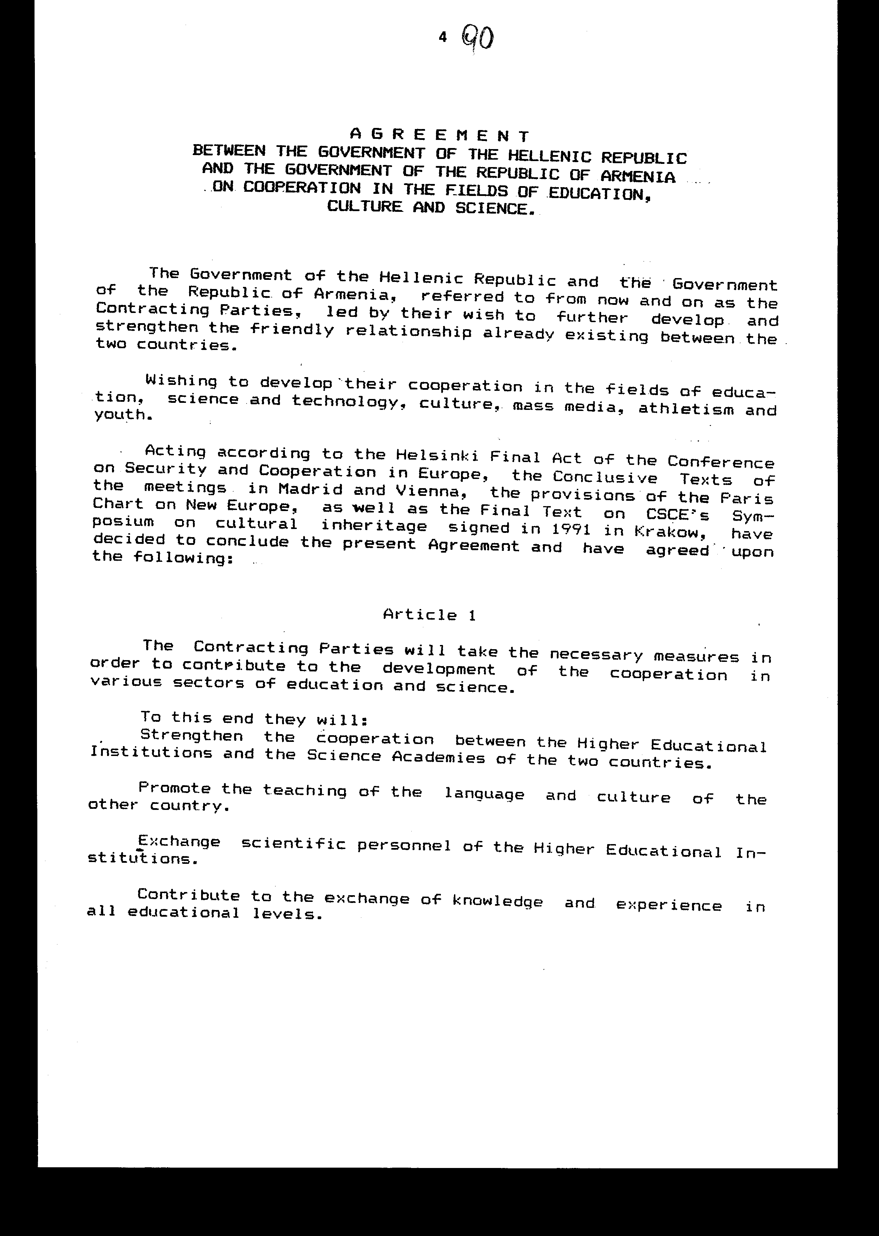

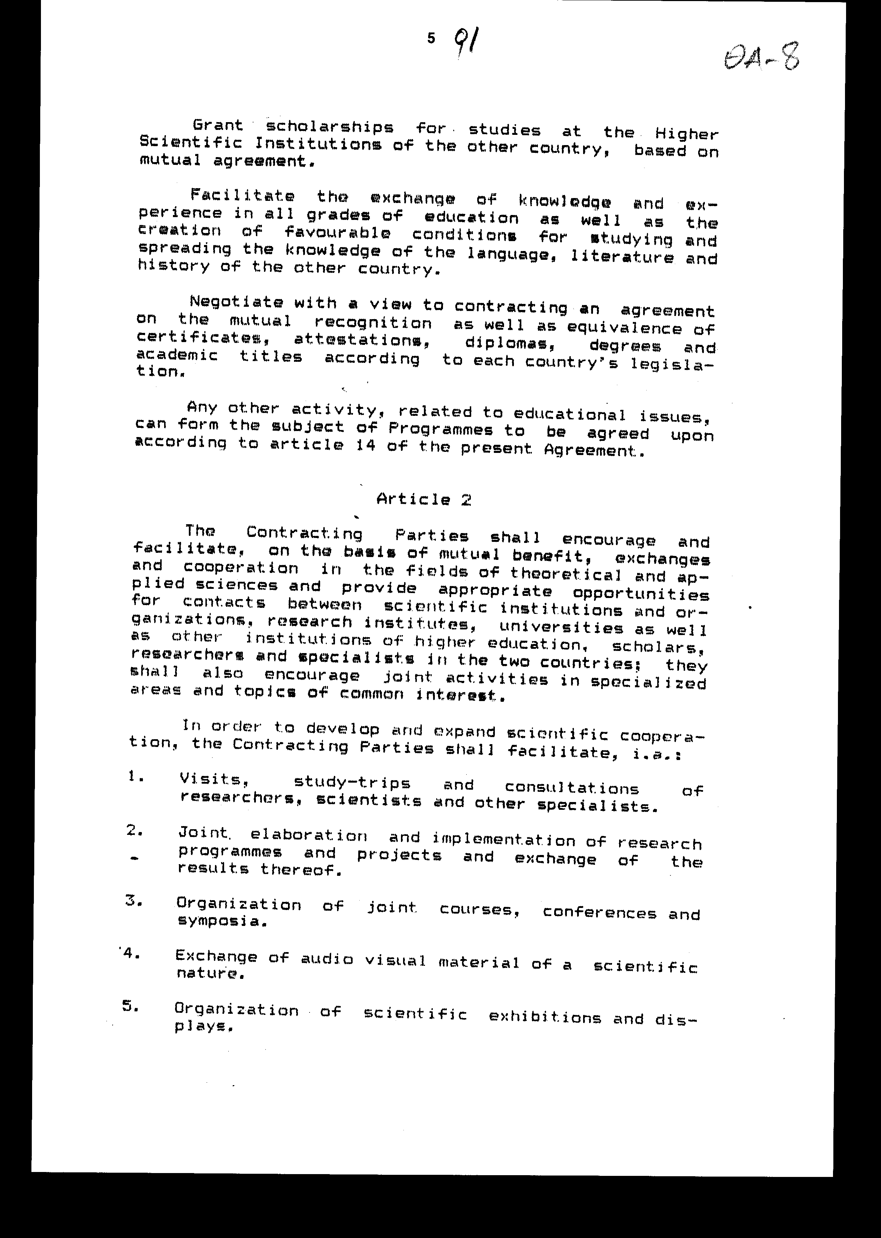

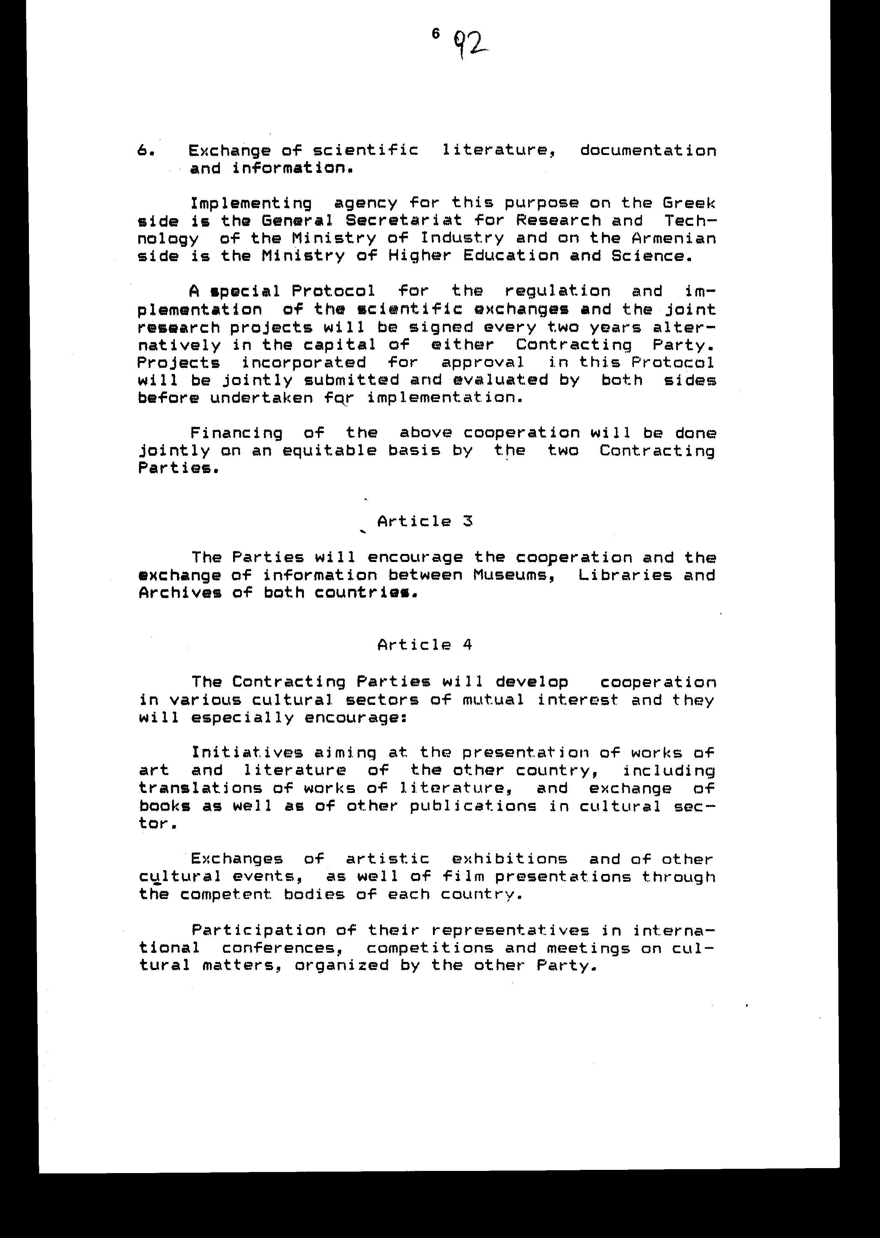

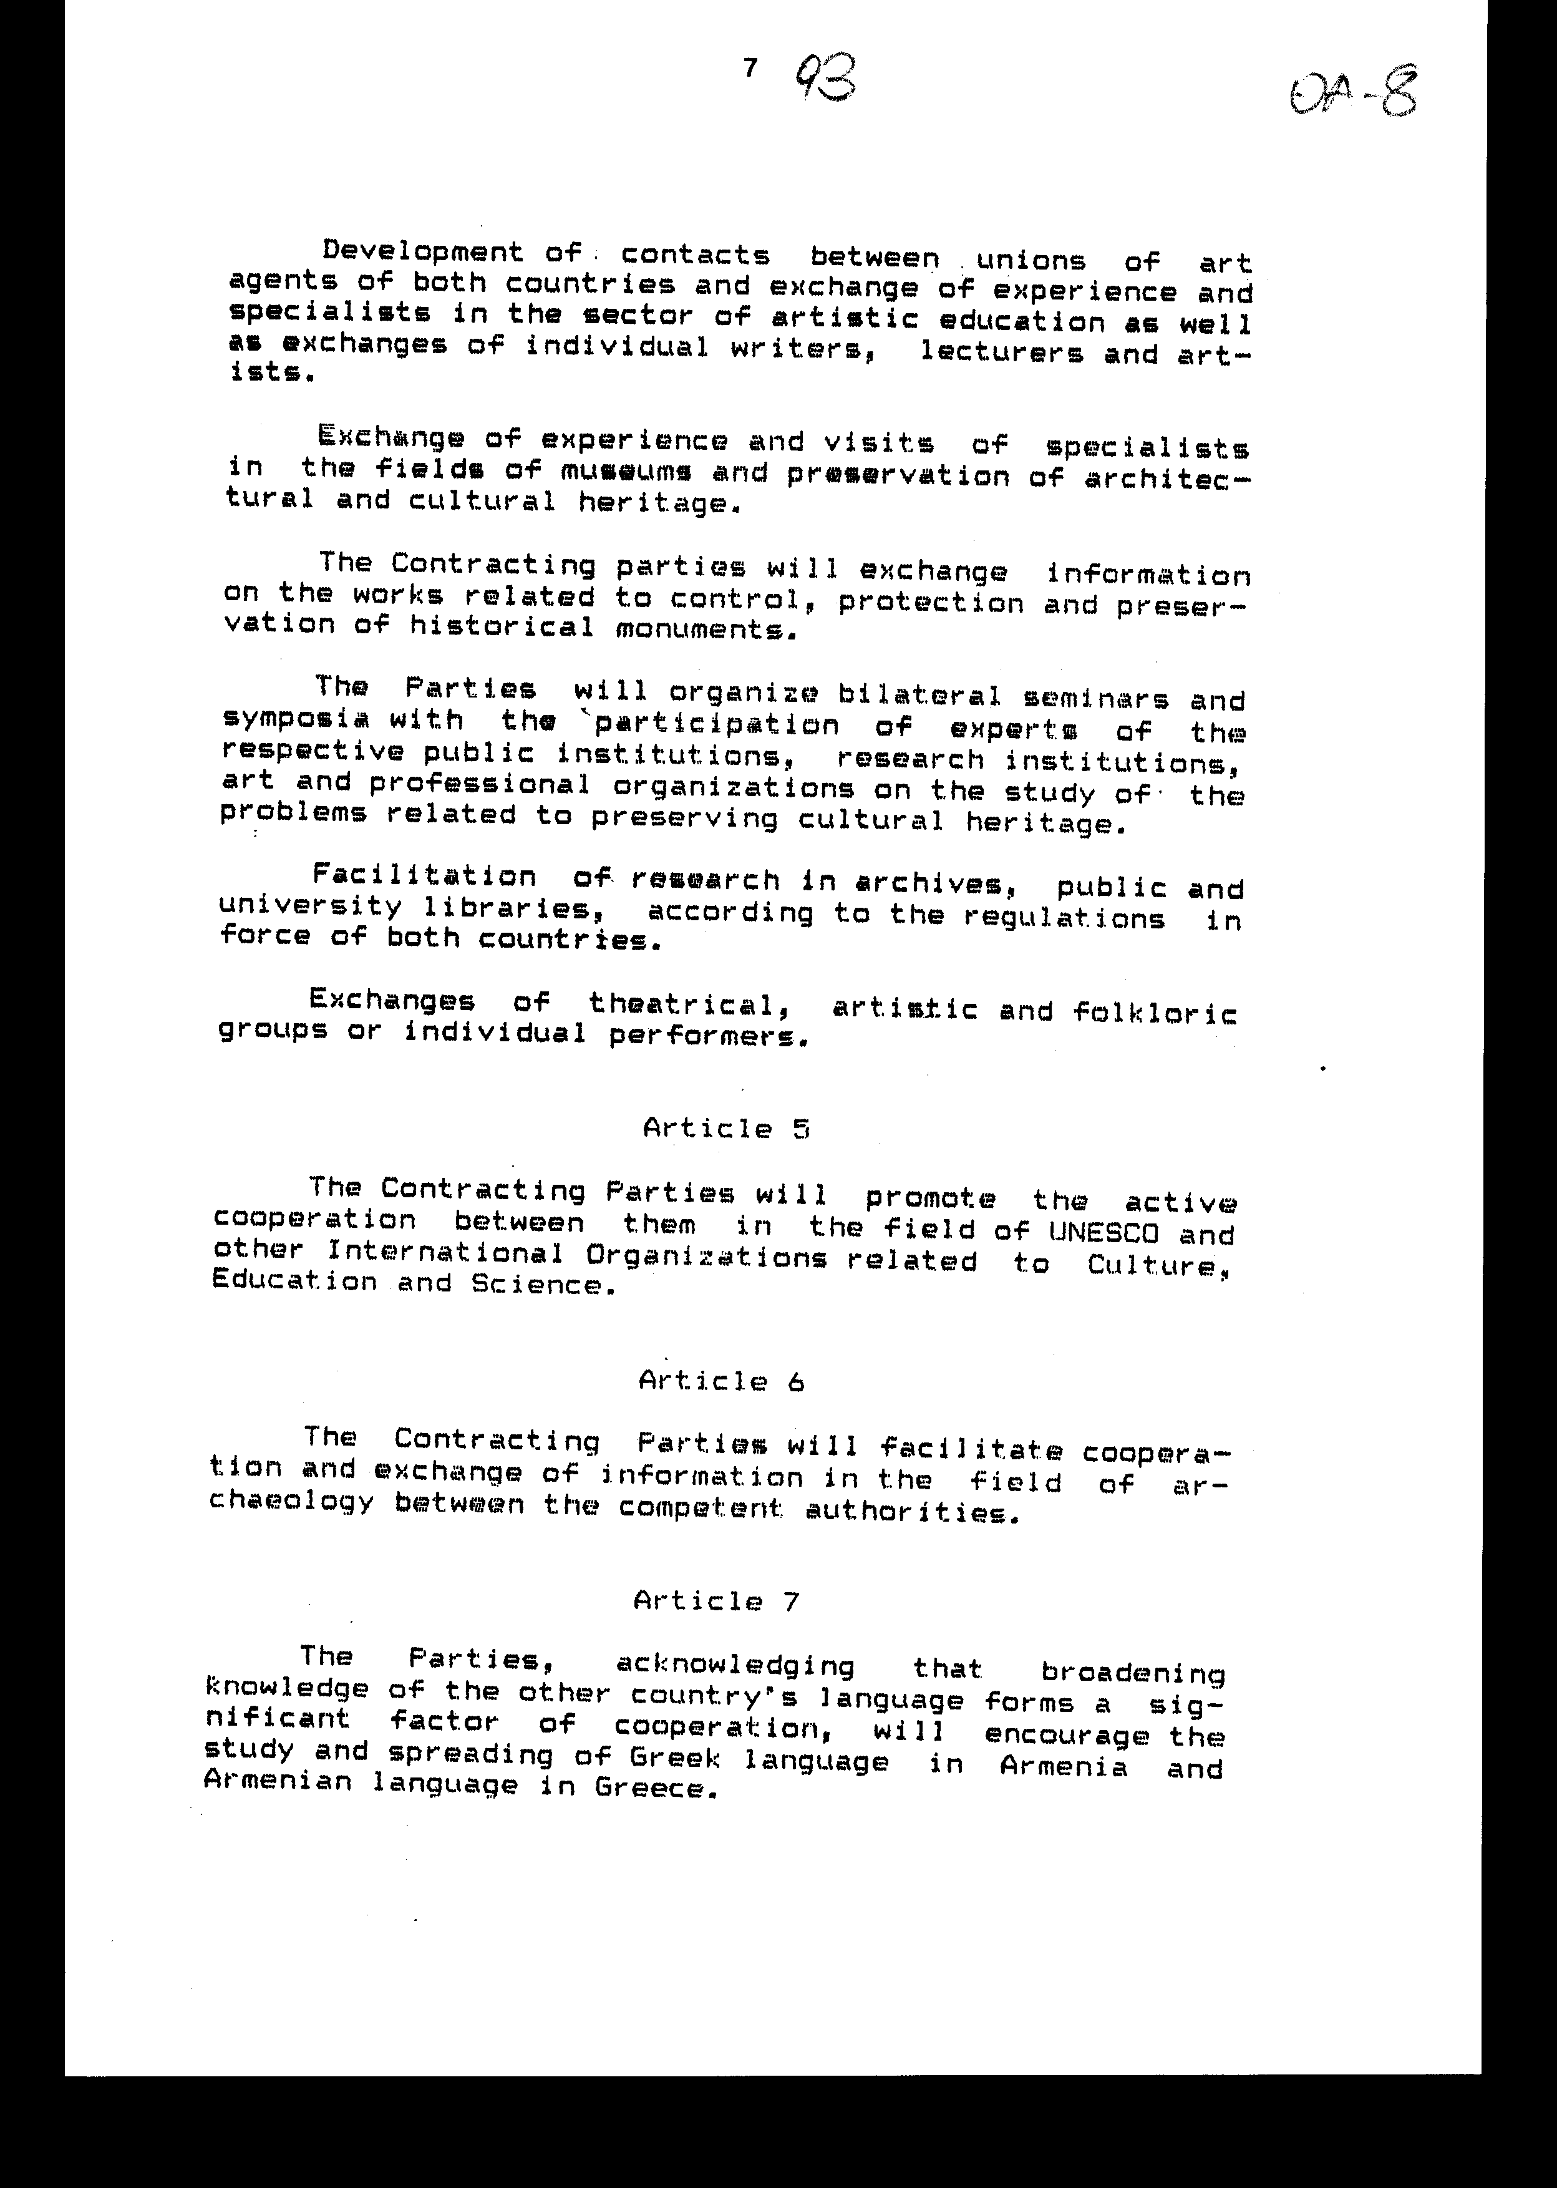

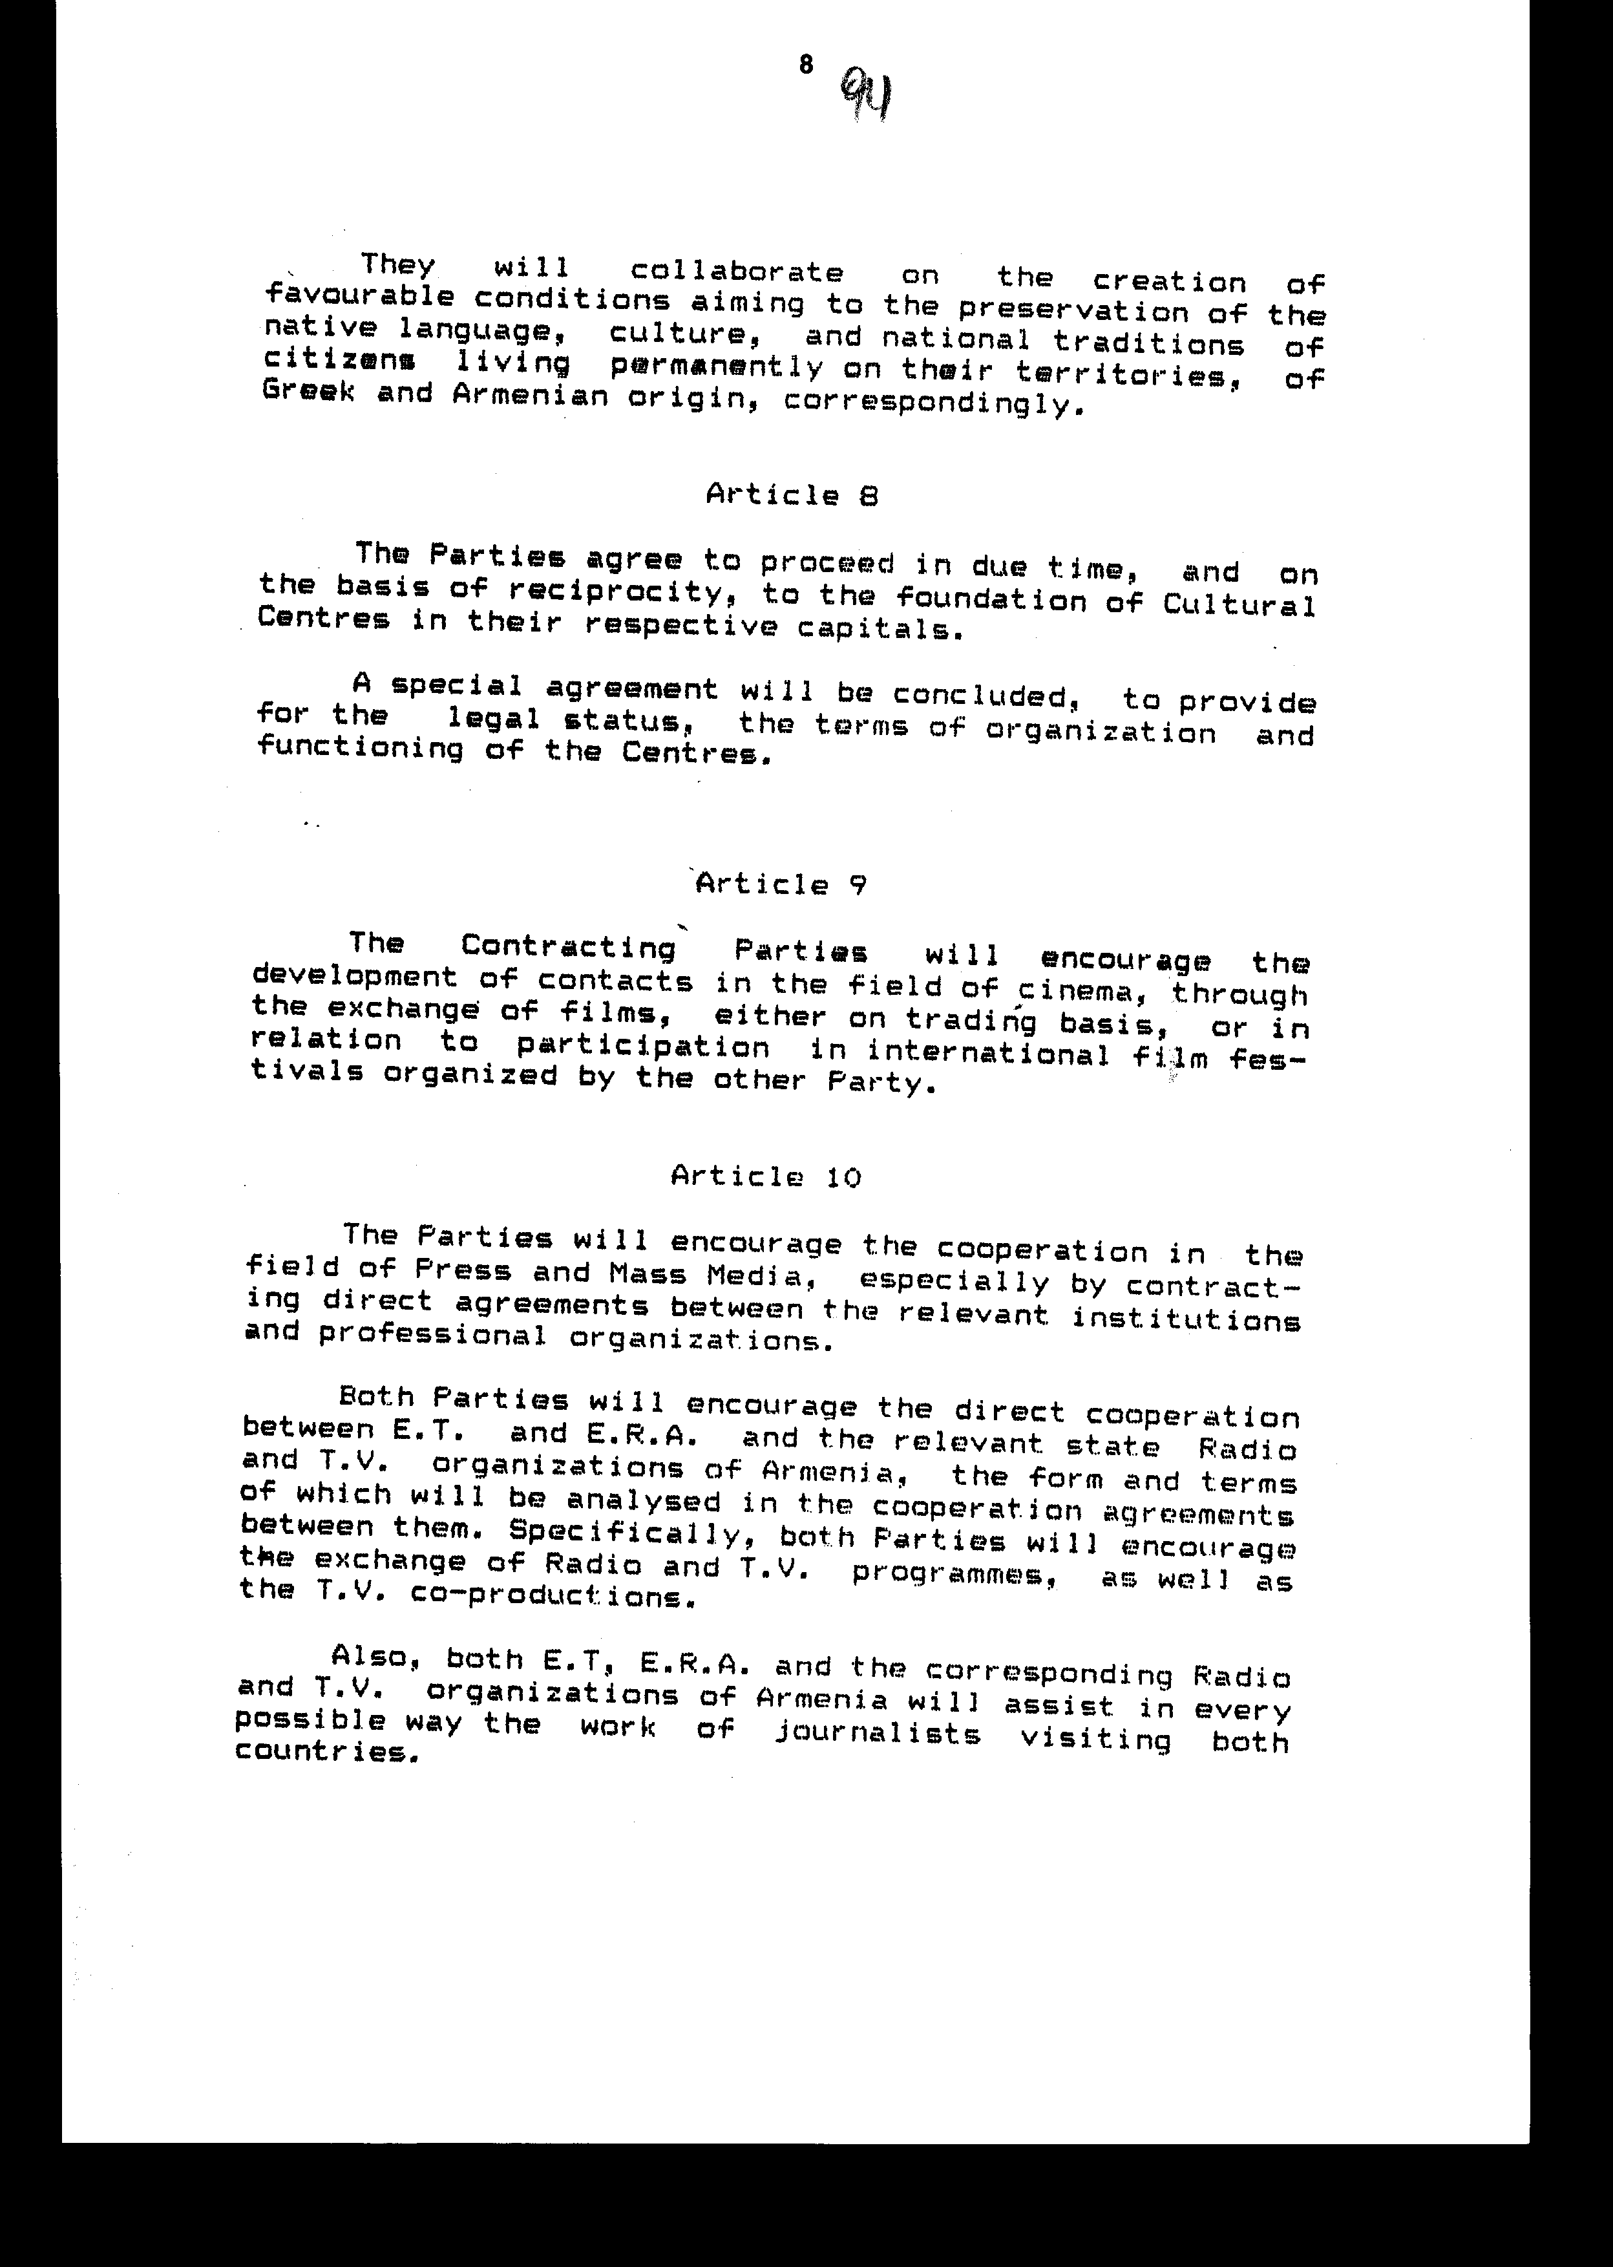

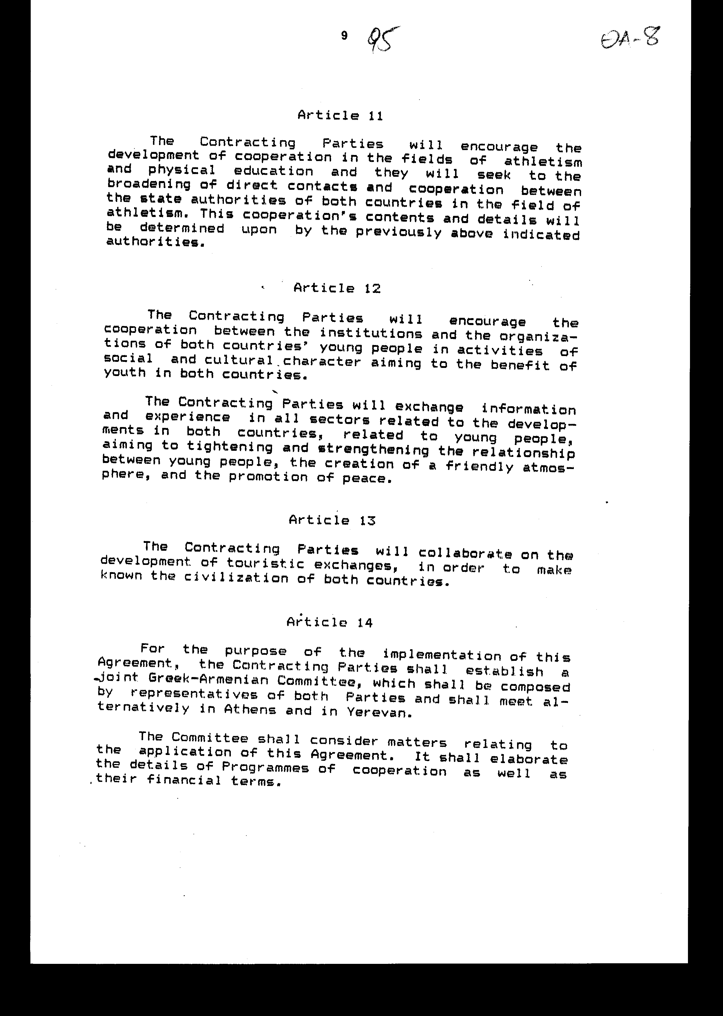

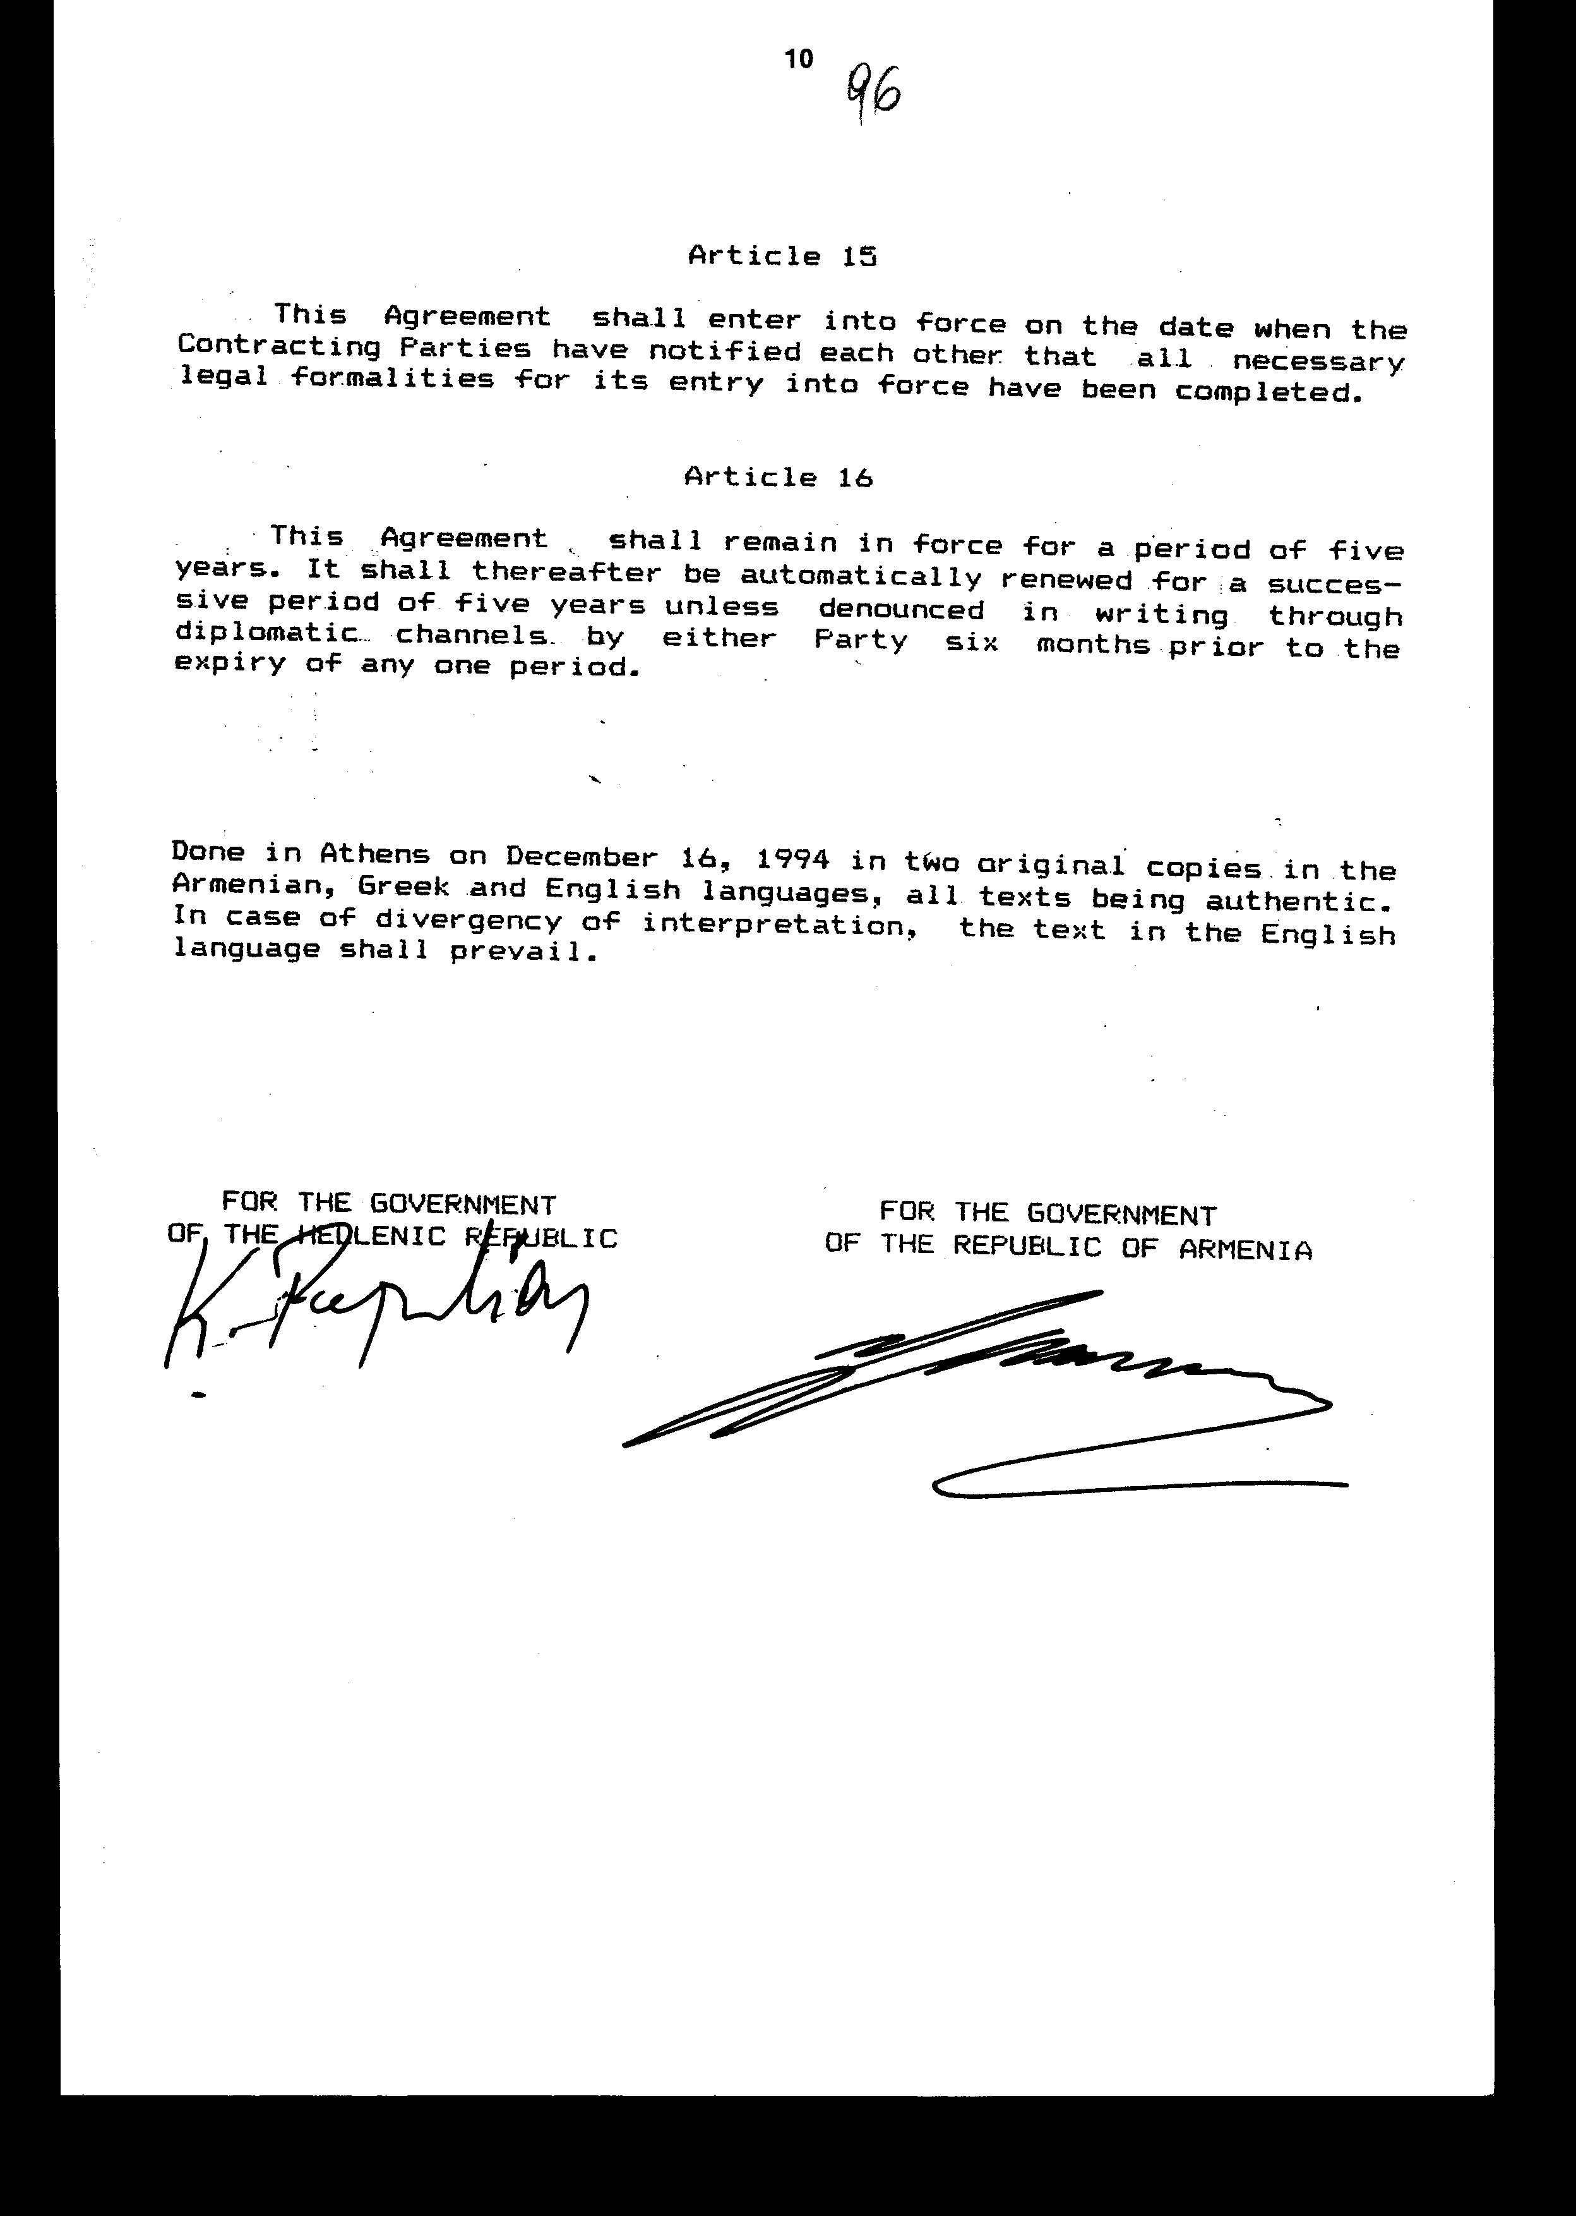

Άρθρο δεύτερο
Τα Πρωτόκολλα - Πρακτικά που καταρτίζονται από τη Μικτή Επιτροπή του άρθρου 14 της Συμφωνίας εγκρίνονται με κοινή πράξη των αρμόδιων κατά περίπτωση υπουργών.

Άρθρο τρίτο
Η ισχύς του παρόντος νόμου αρχίζει από τη δημοσίευσή του στην Εφημερίδα της Κυβερνήσεως και της Συμφωνίας που κυρώνεται από την πλήρωση των προϋποθέσεων του άρθρου 15 αυτής.

Αθήνα, 17 Φεβρουαρίου 1997

ΟΙ ΥΠΟΥΡΓΟΙ

ΕΞΩΤΕΡΙΚΩΝ ΑΝΑΠΤΥΞΗΣ
Θ. Πάγκαλος Β. Παπανδρέου

ΕΘΝΙΚΗΣ ΠΑΙΔΕΙΑΣ ΠΟΛΙΤΙΣΜΟΥ ΚΑΙ ΘΡΗΣΚΕΥΜΑΤΩΝ
Γ. Αρσένης Ε. Βενιζέλος

ΤΥΠΟΥ ΚΑΙ ΜΕΣΩΝ ΜΑΖΙΚΗΣ ΕΝΗΜΕΡΩΣΗΣ
Δ. Ρέππας

ΕΙΔΙΚΗ ΕΚΘΕΣΗ
(άρθρο 75 παρ. 3 του Συντάγματος)

στο σχέδιο νόμου " Κύρωση Συμφωνίας μεταξύ της Κυβέρνησης της Ελληνικής Δημοκρατίας και της Κυβέρνησης της Δημοκρατίας της Αρμενίας για συνεργασία στους τομείς της εκπαίδευσης, του πολιτισμού και της επιστήμης" Από την εφαρμογή των διατάξεων της ανωτέρω Συμφωνίας, η οποία κυρώνεται, υπολογίζεται ότι θα προκληθεί συνολική δαπάνη της τάξεως των 80.000.000 δραχμών που κατανέμεται με τον ακόλουθο τρόπο:

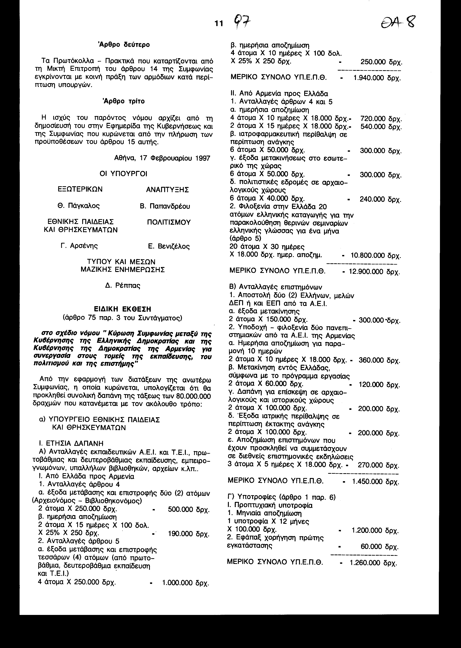

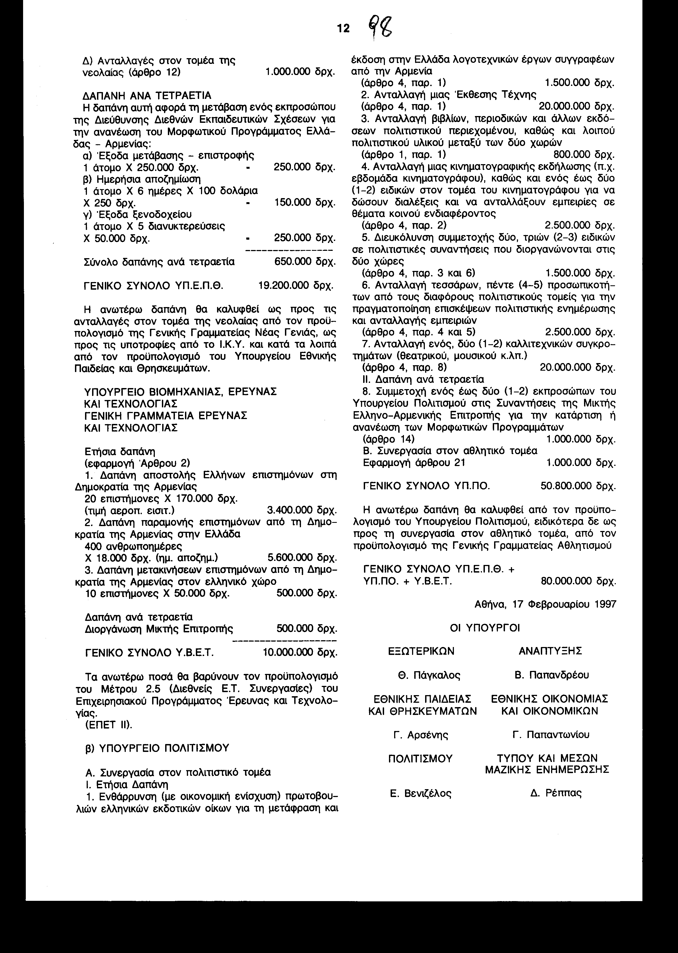

ΕΚΘΕΣΗ
Γενικού Λογιστηρίου του Κράτους
(άρθρο 75 παρ. 1 του Συντάγματος)

στο σχέδιο νόμου του Υπουργείου Πολιτισμού " Κύρωση Συμφωνίας μεταξύ της Κυβέρνησης της Ελληνικής Δημοκρατίας και της Κυβέρνησης της Δημοκρατίας της Αρμενίας για συνεργασία στους τομείς της εκπαίδευσης, του πολιτισμού και της επιστήμης"

Με τις διατάξεις του ανωτέρω νομοσχεδίου κυρώνεται και έχει την ισχύ που ορίζει το άρθρο 28 παρ. 1 του Συντάγματος η Συμφωνία που υπογράφηκε στην Αθήνα στις 16 Δεκεμβρίου 1994 μεταξύ της Ελληνικής Δημοκρατίας και της Δημοκρατίας της Αρμενίας για συνεργασία στους τομείς της εκπαίδευσης, του πολιτισμού και της επιστήμης.
Με τις διατάξεις της κυρούμενης Συμφωνίας τα Συμβαλλόμενα Μέρη συμφώνησαν, μεταξύ άλλων, τα ακόλουθα:
1. α. Να ενθαρρύνουν τη συνεργασία μεταξύ των Πανεπιστημιακών Ιδρυμάτων, Ερευνητικών Ινστιτούτων, Μουσείων, Αρχείων και Βιβλιοθηκών με την ανταλλαγή επιστημονικού προσωπικού, διοργάνωση εκπαιδευτικών ταξιδίων, συμποσίων, διασκέψεων κ.λπ..
β. Να χορηγούν υποτροφίες για πανεπιστημιακές σπουδές.
γ. Να διευκολύνουν τις αρμόδιες αρχές για την αναγνώριση πτυχίων, βεβαιώσεων, πιστοποιητικών κ.λπ..
δ. Να ενθαρρύνουν τη μελέτη και τη διάδοση της γλώσσας και της λογοτεχνίας της άλλης χώρας, καθώς και την ανταλλαγή γνώσεων σε θέματα εκπαίδευσης γενικά (άρθρα 1-3).
2. α. Να διοργανώνουν εκθέσεις, παρουσιάσεις έργων τέχνης, λογοτεχνικών έργων και κινηματογραφικών προβολών της άλλης χώρας.
β. Να αποστέλλουν εκπροσώπους για συμμετοχή σε διεθνείς διασκέψεις, διαγωνισμούς, κινηματογραφικά φεστιβάλ κ.λπ..
γ. Να διευκολύνουν τις επαφές μεταξύ των καλλιτεχνών, την ανταλλαγή πληροφοριών και επισκέψεων αρμοδίων στον τομέα της αρχαιολογίας κ.λπ..
δ. Να συμπράττουν στην ανάπτυξη των τουριστικών ανταλλαγών, καθώς και στη δημιουργία ευνοϊκών συνθηκών για τη διατήρηση του πολιτισμού και των εθνικών παραδόσεων των δύο χωρών (άρθρα 4, 6, 7, 9, 13).
3. Να προωθούν τη συνεργασία τους στα πλαίσια της UNESCO και των άλλων διεθνών οργανισμών (άρθρο 5).
4. Να προβούν στην ίδρυση αμοιβαία πολιτιστικών κέντρων στην πρωτεύουσα της άλλης χώρας (άρθρο 8).
5. Να ενθαρρύνουν τη συνεργασία στους τομείς του τύπου, του αθλητισμού και των οργανώσεων της νεολαίας (άρθρα 10-12).
6. Να ιδρύσουν μία Μικτή Επιτροπή, η οποία θα συνέρχεται εναλλάξ στις δύο χώρες, με σκοπό την εφαρμογή της Συμφωνίας (άρθρα 14-16).

Από τις προτεινόμενες διατάξεις προκαλούνται οι ακόλουθες οικονομικές επιπτώσεις επί του Κρατικού Προϋπολογισμού:
α. Ετήσια δαπάνη δρχ. 76.590.000, περίπου, από επιστημονικές ανταλλαγές και δραστηριότητες στον τομέα του αθλητισμού και της νεολαίας μεταξύ των δύο χωρών και τις συναντήσεις της Μικτής Επιτροπής.
β. Δαπάνη δρχ. 2.150.000 ανά τετραετία, για την αντιμετώπιση εξόδων εκπροσώπου της Ελληνικής Αντιπροσωπείας για την ανανέωση του Μορφωτικού Προγράμματος μεταξύ των δύο χωρών.
Επίσης, προκαλείται ετήσια δαπάνη σε βάρος του προϋπολογισμού του Ι.Κ.Υ. (Ν.Π.Δ.Δ., επιχορηγούμενο από τον Κρατικό Προϋπολογισμό) ποσού δρχ. 1.260.000 από τη χορήγηση υποτροφιών για πανεπιστημιακές και μεταπτυχιακές εκπαιδεύσεις.

Αθήνα, 4 Φεβρουαρίου 1997

Ο Γενικός Διευθυντής
Διονύσιος Ρίζος

